מבחן לקביעת הקבצת לימוד
לעולים לכיתה ח'
שנת לימודים תשפ''ב
המבחן מורכב משאלות שתלמידים קיבלו כעבודת קיץ בסוף שנת הלימודים תשפ''א.

חומר עזר המותר לשימוש:
מחשבון.

פתרו כל השאלות שלפניכם.
פרטו והסבירו כל שלב בפתרון.

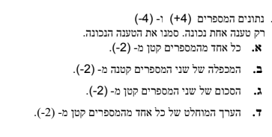
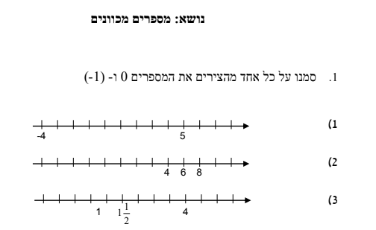
2.

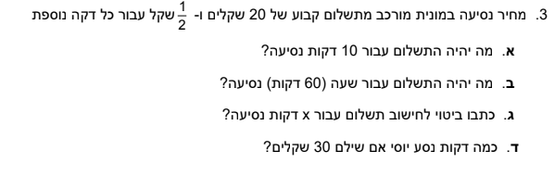
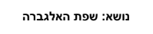

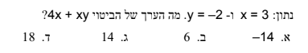
4.

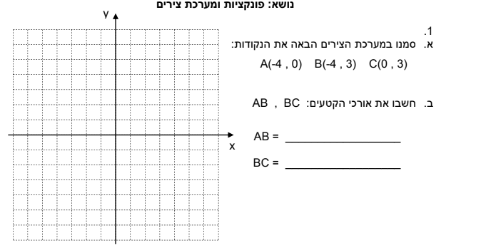
5.

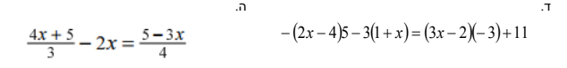
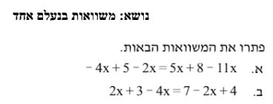
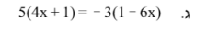
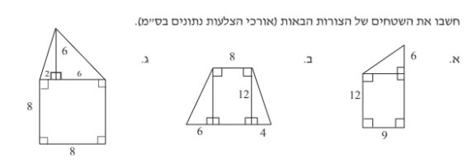
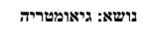
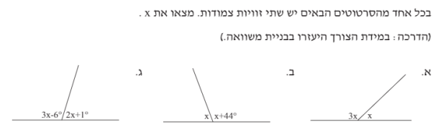
6.
1.
2.

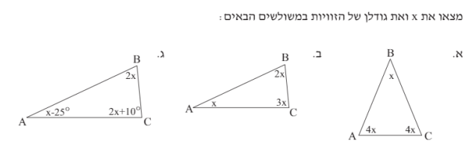
3.
בהצלחה!

